Shrnutí základních údajů o výzkumu a vývoji za rok 2015
V České republice se v roce 2015 vynaložilo na výzkum a vývoj (VaV) celkem 88,7 mld. Kč. Nadále tak pokračuje růst výdajů na VaV započatý v roce 2010. Tempo růstu se však zpomalilo. V roce 2015 bylo 4,2 %, když v dvou předcházejících letech rostly výdaje na VaV mezi 5 a 10 % a v letech 2011 a 2012 meziroční růst dokonce přesahoval 15 %. Tento dramatický nárůst v roce 2011 zapříčinil počátek intenzivního čerpání prostředků z Evropské unie, který pokračoval i v následujících letech. V posledních čtyřech letech se ze zahraničních veřejných zdrojů investovalo do VaV každý rok více než 10 mld. Kč, celkem za toto období přispěly zahraniční veřejné zdroje českému výzkumu částkou přesahující 50 mld. Kč. V roce 2015 dospěly evropské peníze pravděpodobně na svůj pomyslný vrchol, když stále ještě probíhalo čerpání prostředků z programového období 2007-2013. Projekty následujícího období 2014-2020 jsou teprve na svém startu, pro rok 2016 se proto dá očekávat pokles výdajů na VaV ze zahraničních veřejných zdrojů.
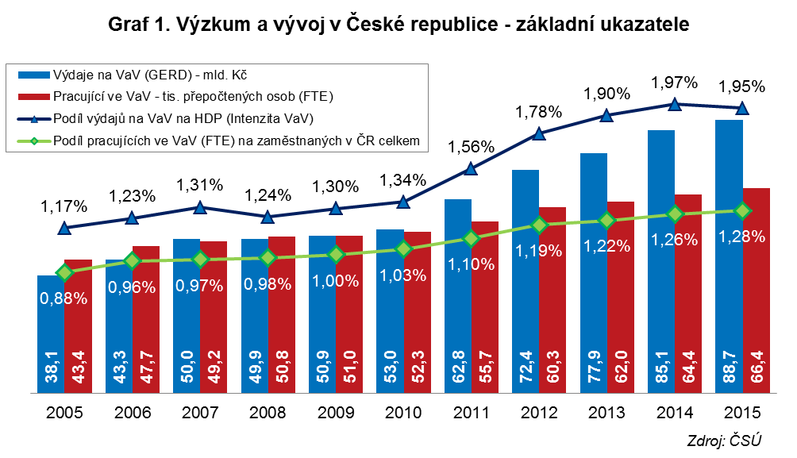
Nejvýznamnějším zdrojem financování VaV jsou u nás podnikatelské zdroje, které zaznamenaly meziroční pětiprocentní nárůst a celkem se podílely 51 % na veškerých výdajích na VaV na území ČR v roce 2015. Podnikatelské zdroje zahrnují především finance, které podniky dávají na vlastní výzkum, 93 % z těchto peněz tak končí v podnikatelském sektoru. Veřejné domácí zdroje se meziročně příliš nezvýšily. V roce 2015 přispěl český stát na VaV částkou 28,6 mld. Kč, což bylo asi o půl miliardy více než o rok dříve. Veřejné domácí zdroje mají nezanedbatelný třetinový podíl na celkových výdajích na VaV, i když tento podíl v posledních letech klesá. Za posledních 10 let napumpoval český stát do VaV téměř 250 mld. Kč, podniky za stejné období 316 mld. Kč a zahraniční veřejné zdroje 63 mld. Kč. Zajímavý je údaj o nárůstech, který jednotlivé hlavní zdroje financování VaV doznaly v posledních pěti letech. Podnikatelské zdroje vzrostly od roku 2011 o 53 %, veřejné domácí o 9 % a veřejné zahraniční o 127 %. Podnikatelské zdroje zaznamenávaly od roku 2011 každoročně více než 10% meziroční nárůst výdajů na VaV, který se v posledním roce zjišťování snížil na 5 %, přesto rostou nesrovnatelně rychleji než veřejné domácí zdroje. O veřejných zahraničních zdrojích již byla řeč. Veřejné domácí zdroje jsou nezbytné pro fungování výzkumu ve veřejném sektoru, především na vysokých školách a veřejných výzkumných institucích. Organizace provádějící základní výzkum se bez státních peněz neobejdou, ty jsou vypláceny jak prostřednictvím institucionální podpory určené na dlouhodobý koncepční rozvoj výzkumných organizací, tak účelové, která je zaměřena na podporu konkrétních projektů a grantů. Veřejné domácí výdaje na VaV rostou v posledních letech v průměru okolo 2 % ročně.
Základním poměrovým ukazatelem statistiky VaV je podíl výdajů na HDP (tzv. intenzita VaV), ve kterém i přes tříapůlmiliardový meziroční nárůst výdajů na VaV došlo k drobnému poklesu z 1,97 % na 1,95 %. V posledních třech letech se Česká republika drží nad hladinou 1,9 %. V případě mezinárodního srovnání se poslední tři roky pohybujeme na úrovni průměru EU, který je těsně pod 2 %. Pouze tři státy EU jsou nad hranicí 3 % (Švédsko, Rakousko a Dánsko), za nimiž v těsném odstupu následují Finsko a Německo. Obecně platí, že nejlépe si v tomto ukazateli stojí státy severní a západní Evropy. Naopak hůře na tom jsou jižní a východní Evropa, kde se hodnoty často pohybují jen kolem 1 % HDP. V celosvětovém srovnání se dává přes 4 % HDP na VaV v Jižní Koreji a Izraeli. Ve Spojených státech to jsou necelá 3 % a v Číně asi 2 % ročně. Pokud se podíváme na absolutní hodnoty v miliardách Eur, vynaložilo se v EU na VaV v roce 2015 asi 300 mld. Eur, z čehož 3,3 mld. Eur utracených v České republice tvořilo přibližně 1,1 %. Jednoznačně nejvíce finančních prostředků se v EU na VaV spotřebuje v Německu (asi 87 mld. Eur v roce 2015). Tři největší evropské ekonomiky Německo, Francie a Spojené království se podílejí přibližně z 60 % na výdajích na VaV celé EU.
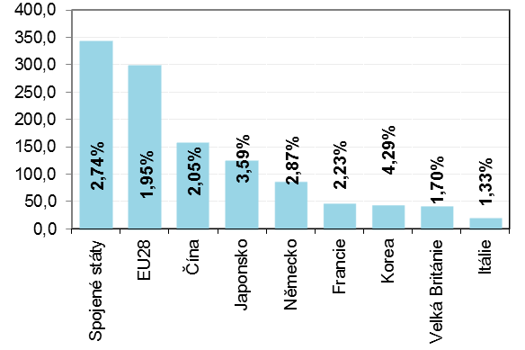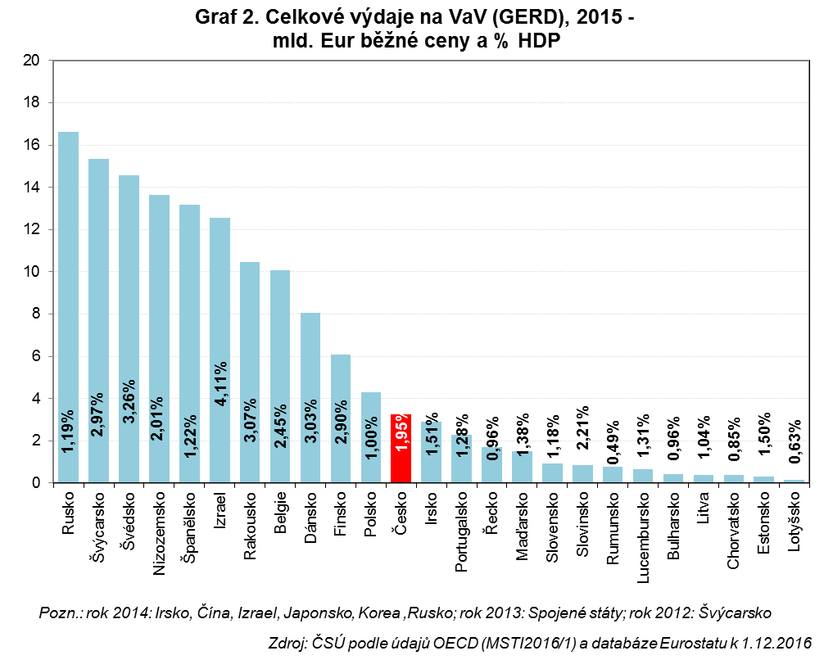
Nejvíce peněz se na VaV v České republice utratí v podnicích, v roce 2015 šlo konkrétně o 48,1 mld. Kč. Podnikatelský sektor si dlouhodobě udržuje nadpoloviční podíl na výdajích na VaV. Podíl vysokoškolského sektoru je asi jedna čtvrtina a vládního jedna pětina. Blíže bude o jednotlivých sektorech pojednáno níže. Většina výdajů na VaV připadá na běžné náklady, a to především na mzdy. Mzdové náklady tvořily v roce 2015 44 % výdajů na VaV (39,2 mld. Kč) a od roku 2010 se zvýšily o 15 mld. Kč (62% nárůst). Méně dramaticky rostou ostatní běžné náklady, za stejné období vzrostly o 40 % na celkových 31,2 mld. Kč v roce 2015. Oproti tomu investiční náklady zaznamenaly raketový nárůst mezi roky 2010 a 2012 v souvislosti s výše zmíněným čerpáním strukturálních fondů EU, po roce 2012 již doznávají jen velmi pozvolný nárůst, přičemž jejich podíl na celku klesá. V roce 2015 tak na investice směřovala asi pětina výdajů určených na VaV, v roce 2012 to bylo 23 %. Celkem 2/3 investičních výdajů na VaV se v roce 2015 spotřebovalo ve veřejném sektoru, především šlo o budování nových výzkumných center, z nichž největší částka připadla na centra excelence. Naopak podniky, které dávají na VaV čím dál více peněz, v loňském roce příliš neinvestovaly, oproti předchozím dvěma letům jsme zaznamenali drobný pokles.
Výdaje na VaV se koncentrují především do velkých měst, kde sídlí jak velké podniky, tak vysoké školy a veřejné výzkumné instituce. Nepřekvapí, že nejvíce peněz na VaV se u nás v roce 2015 vynaložilo v Praze (33 mld. Kč) a v Jihomoravském kraji (17,7 mld. Kč). Dlouhodobě tyto dva kraje zaujímají nadpoloviční podíl na výdajích vynaložených na VaV na území ČR. Dále následují Středočeský, Moravskoslezský a Plzeňský kraj. V žádném ze zbylých devíti krajů ČR nepřesáhly výdaje na VaV v roce 2015 3 mld. Kč, na úplném chvostu se nachází nejmenší Karlovarský kraj s 200 mil. Kč (0,2 %) v roce 2015.
Výzkum a vývoj se prováděl v roce 2015 na 2 870 pracovištích, z nichž se asi 4/5 nacházely v podnikatelském sektoru, na VŠ sektor (především fakulty jednotlivých univerzit) připadalo 8 % a na vládní sektor 7 % pracovišť VaV. Většina pracovišť provádějících u nás VaV je poměrně malá, asi na 2/3 se ročně vynakládá na VaV méně než 10 mil. Kč. Podíl těchto pracovišť na celkových výdajích na VaV je necelých 7 %. Naopak na 181 pracovištích s výdaji nad 100 mil. Kč v roce 2015, která tvořila asi 6 % z celkového počtu pracovišť VaV, se vynaložily celé 2/3 veškerých výdajů na VaV. Pro srovnání, v roce 2010 bylo pracovišť s více než stomilionovými výdaji na VaV 112. Velmi podobné údaje se nám naskytnou i v případě, když se podíváme na velikost pracovišť podle počtu zaměstnanců VaV. Na polovině pracovišť se zabývá VaV méně než 5 přepočtených osob. Naopak více než 100 přepočtených osob pracovalo ve VaV asi jen na každém dvacátém pracovišti VaV, přesto na těchto pracovištích působilo 54 % veškerých pracovníků VaV.
Celkový počet osob pracujících v ČR ve VaV v roce 2015 byl 66,4 tis. přepočtených osob. Ukazatel přepočtených osob vyjadřuje skutečnou hodnotu odvedenou čistě na VaV pracích během jednoho kalendářního roku. Jedná se o vhodnější ukazatel při vyjadřování počtu pracovníků VaV než ukazatel fyzických osob, který udává počet všech osob, které se do VaV v daném roce zapojily, byť i jen nepatrně. Nadto u fyzických osob existuje riziko dvojího započtení, jelikož mnoho osob pracuje na VaV na více pracovištích zároveň. Za zmínku však jistě stojí, že u nás počet fyzických osob trvale roste, od roku 2010 o téměř 18 tis. až na rekordních 100 tis. osob v roce 2015. Kromě těchto 100 tis. osob, které pracují na VaV jakožto zaměstnanci, zabývá se u nás velké množství osob výzkumnou činností na dohody, a to především ve vysokoškolském a vládním sektoru.
Stejně jako v případě výdajů na VaV je podnikatelský sektor nejvýznamnějším sektorem i v počtu zaměstnanců VaV. S 36,4 tis. přepočtených osob v roce 2015 zaujímal 55% podíl, následoval vysokoškolský sektor se čtvrtinovým a vládní s asi pětinovým podílem. Význam podnikatelského VaV pomalu narůstá, když mezi lety 2005 a 2010 se podíl zaměstnanců VaV v tomto sektoru pohyboval okolo 50 %. Ve výzkumu a vývoji pracuje více mužů než žen, a to přibližně v poměru 7:3, nejvíce je tento rozdíl patrný právě v podnikatelském sektoru, kde je to asi 5:1, ve vysokoškolském sektoru 3:2 a ve vládním sektoru působí ve VaV téměř stejné množství žen jako mužů. Ovšem v případě tzv. výzkumných pracovníků, kteří jsou nejdůležitější složkou provádějící VaV, je převaha mužů nad ženami ještě výraznější. Tento rozdíl je patrný i ve vládním sektoru, kde velké množství žen patří k technicko-hospodářskému personálu.
V Evropské unii pracovalo v roce 2015 ve VaV asi 2,8 mil. přepočtených osob. Nejvíce osob bylo do VaV zapojeno v Německu (613 tis. osob), za kterým následovala Francie a Spojené království s více než 400 tis. přepočtených osob. Česká republika se svými 66 tis. osob zaujímala 2,3% podíl, což je podobné číslo jako v sousedním Rakousku, které však vydává na VaV třikrát více finančních prostředků. Podle údajů OECD dělá nejvíce osob na VaV v Číně, a to téměř 4 mil. přepočtených osob. V ukazateli přepočtených pracovníků VaV jako podílu na zaměstnanosti v daném státě, je Česká republika s 1,28 % těsně nad úrovní průměru EU (1,24 %). Ostatní státy Visegrádské čtyřky nedosahují v tomto ukazateli 1 %. Nad 2 % se v EU dlouhodobě pohybují pouze Dánsko a Finsko. Většina západoevropských států se nachází v rozmezí 1,3 - 1,7 %.
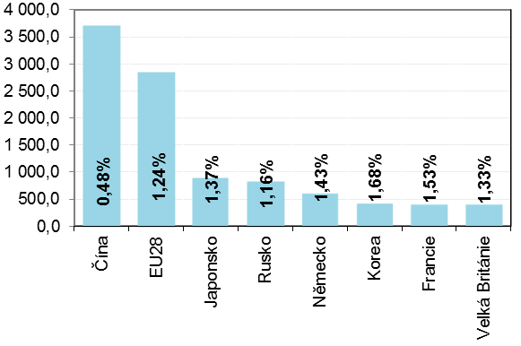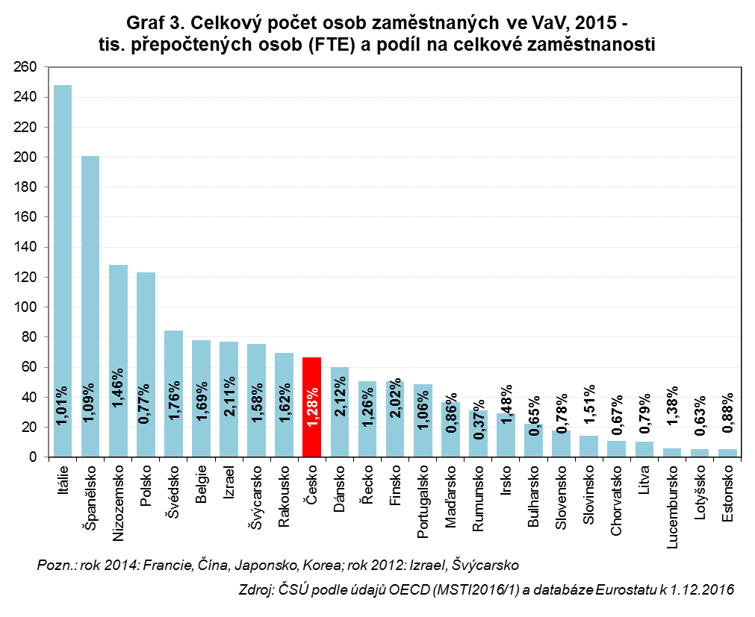
V roce 2015 ČSÚ po čtyřech letech podrobněji sledoval údaje o výzkumných pracovnících v ČR ve fyzických osobách. Konkrétně se zjišťovali údaje o věku, dosaženém vzdělání a státním občanství výzkumných pracovníků, v případě vládního a VŠ sektoru navíc podrobné údaje o vědní oblasti, ve které sledovaní výzkumníci bádají. Ze zmíněného zjišťování vyplývá, že jedna třetina výzkumníků jsou osoby mladší 35 let, srovnatelný je počet osob ve věku 35-44 let (32 %). S přibývajícím věkem osob ve VaV ubývá, starších 65 let je asi 7 % z celkového počtu výzkumníků, a to především zásluhou vysokoškolského sektoru, kde se osoby důchodového věku aktivně podílejí na VaV nejčastěji. Věkové rozvrstvení mužů a žen je velmi podobné. V případě nejvyššího dosaženého vzdělání nepřekvapí, že výzkumníci jsou v drtivé většině vysokoškolsky vzdělaní lidé, minimálně magisterský stupeň z nich má 85 % a celých 42 % vlastní doktorský titul. Ten mají především výzkumníci ve VŠ a vládním sektoru, kde jím disponuje nadpoloviční většina. Naopak v podnikatelském sektoru nebývá doktorský titul nezbytným předpokladem pro kariérní růst a vlastní ho přibližně 9 % výzkumníků tohoto sektoru. Poslední plošně zjišťovanou charakteristikou výzkumníků působících na území ČR bylo jejich státní občanství. Výzkumníci v ČR jsou v převážné většině Češi (asi 92 %). Tato dominance je patrná napříč všemi sektory provádění, stejně tak platí, že na druhém místě jsou občané Slovenska (4,3 %). Těch zde v roce 2015 na pozici výzkumníka působilo asi 2 500 fyzických osob. Nejvíce z nich pracovalo na veřejných vysokých školách a v podnicích pod zahraniční kontrolou. Za Slováky s velkým odstupem následovali Ukrajinci a Rusové, přibližně 250 osob z každé země, a Němci, kterých nebylo ani 200. Vyjma České republiky pracovalo u nás více než 100 výzkumníků z 10 různých států, mezi 10 a 100 výzkumníky z 27 států a méně než 10 výzkumníků mělo státní občanství dalších 50 států světa. Ze států Evropské unie (bez ČR a Slovenska) u nás v roce 2015 pracovalo 1 116 výzkumníků, ze Spojených států 86, z Austrálie 10, z Číny 26 a z celé Afriky 29.

Výzkum a vývoj prováděný v podnikatelském sektoru
Jak již bylo zmíněno, podnikatelský sektor hraje u nás významnou úlohu. Jednoznačně nejvíce pracovišť VaV se nachází v tomto sektoru, vynaloží se zde na VaV nejvíce peněz (v drtivé většině na aplikovaný VaV a experimentální vývoj) a pracuje zde nejvíce osob. V roce 2015 provádělo VaV na území ČR celkem 2 366 podniků. Ze tří čtvrtin se jednalo o domácí podniky a z jedné čtvrtiny o soukromé podniky pod zahraniční kontrolou. I když tedy výrazně převažují domácí podniky nad zahraničními, z hlediska výše výdajů na VaV se podstatně více peněz vynaloží v podnicích pod zahraniční kontrolou. Mnoho těchto podniků má v České republice postaveno moderní výzkumná a vývojová centra. Význam zahraničních podniků z pohledu výše výdajů na VaV má vzrůstající tendenci, u těchto podniků zaznamenáváme v posledních letech rozšiřování VaV činnosti. Z celkových 48,2 mld. Kč výdajů na VaV v podnikatelském sektoru v roce 2015 jich na podniky pod zahraniční kontrolou připadalo 28,7 mld. Kč (60 %). Šlo o solidní 7% nárůst oproti předchozímu roku, když mezi roky 2010-2014 rostly jejich výdaje na VaV každoročně vždy o více než 10 %. Za poslední 4 roky zahraniční podniky vynaložily na VaV v ČR téměř 100 mld. Kč, když soukromé domácí podniky za totéž období vynaložily necelých 70 mld. Kč, z toho 17,3 mld. Kč v roce 2015, což znamenalo meziroční pokles o 700 mil. Kč.
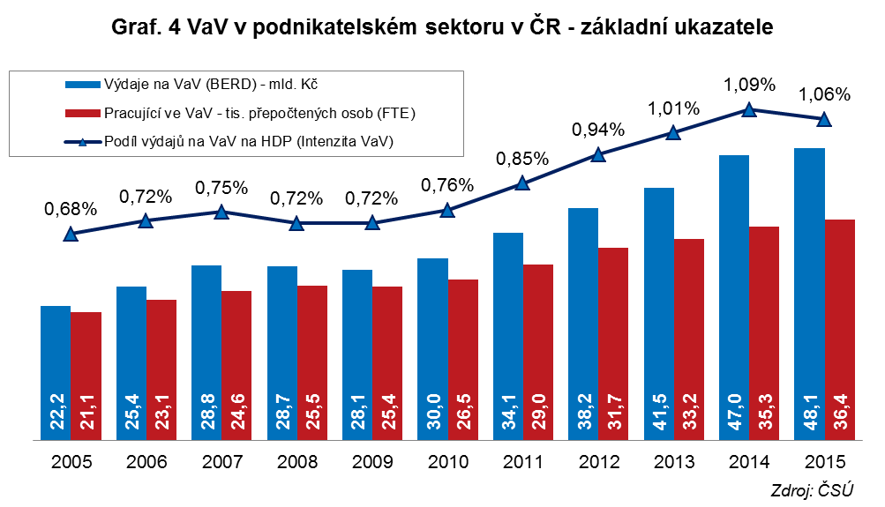
Nejvýznamnějším zdrojem financování podnikového výzkumu jsou vlastní zdroje podniků. Podnikatelské zdroje zaujímají dlouhodobě více než 80% podíl, který se v posledních letech stále zvyšuje, v roce 2015 byl dokonce 88 %. Druhým nejvýznamnějším zdrojem příjmů pro podnikový výzkum jsou veřejné domácí prostředky. Konkrétně se jedná o účelovou podporu. Nepatří sem nepřímá podpora VaV (daňové odpočty na projekty VaV), která je slevou na dani, nikoliv penězi přímo poskytnutými státem na VaV činnost. Význam peněz ze státního rozpočtu pro podnikový VaV v posledních letech klesá, mezi podniky se rozděluje méně peněz než dříve. V roce 2015 si tak podniky přišly asi na 3,7 mld. Kč, pro srovnání v letech 2011 a 2012 to bylo asi 5 mld. Kč ročně, od té doby přímý státní příspěvek podnikovému VaV klesá. Sedmdesát procent z veřejných domácích peněz se objevilo na účtu soukromých domácích podniků, 17 % obdržely soukromé zahraniční podniky a 13 % si z pomyslného koláče ukrojily veřejné domácí podniky. Asi 2/3 veřejných domácích zdrojů šlo na podporu malých a středních podniků, kterých je nejvíc právě mezi soukromými domácími podniky. Naopak asi polovina velkých podniků s více než 250 zaměstnanci, které provádějí VaV na území ČR má svého vlastníka v zahraničí. Za zmínku určitě stojí i financování ze zahraničních veřejných zdrojů, v drtivé většině se jedná o projekty VaV, které spolufinancuje Evropská unie. V roce 2015 do podniků v ČR přiteklo z tohoto zdroje celkem 2,1 mld. Kč. Za posledních 5 let získaly podniky v ČR ze zahraničních veřejných zdrojů celkem 9 mld. Kč.
Z hlediska regionálního rozdělení výdajů na VaV dlouhodobě hrají prim Praha, Jihomoravský kraj a Středočeský kraj s téměř 60% podílem. Praha ze zmíněných krajů též zaznamenala největší meziroční nárůst (7,5 %), hodnoty zjištěné pro Jihomoravský kraj a Středočeský kraj byly v podstatě totožné s hodnotami roku předešlého. U Jihomoravského kraje je třeba se krátce pozastavit, protože zde byl dlouhodobě zaznamenáván strmý nárůst, od roku 2010 do roku 2014 vzrostly výdaje na VaV v tomto kraji téměř dvojnásobně, pro rok 2015 však došlo k zastavení růstu. Tahounem tohoto kraje je samozřejmě Brno, ve kterém se nachází mnoho velkých výzkumných center velkých zahraničních podniků. Pro rok 2015 se nedá o žádném kraji hovořit jako o štice, která by výrazně vyskočila. Výdaje na VaV všech krajů zůstaly víceméně na podobných hodnotách jako v předchozím roce.
Pracovišť podnikatelského sektoru, kde se v roce 2015 na VaV vynaložilo více než 100 mil. Kč, bylo celkem 89, když v roce 2010 jich bylo jen 49. Na těchto velkých pracovištích se spotřebuje téměř 60 % výdajů na VaV podnikatelského sektoru. V top 10 podnicích se na VaV v roce 2015 vynaložilo celkem 12,2 mld. Kč. Většina podniků však vynakládá na VaV poměrně nízké částky. Celé tři čtvrtiny podniků dělajících VaV mají výdaje na tuto činnost nižší než 10 mil. Kč ročně. V celkovém úhrnu se tyto tři čtvrtiny podniků podílejí na výdajích na VaV podnikatelského sektoru z 11 %.
Celosvětově je podnikatelský sektor nejvýznamnějším sektorem provádění VaV. Nadpoloviční podíl výdajů na VaV zaznamenalo v tomto sektoru 18 z 28 států EU. V České republice to bylo asi 54 %, když průměr EU byl dokonce 64%. U šesti států EU se tento podíl pohybuje dokonce nad 70 %. Naopak méně než 50 % je to například ve všech pobaltských státech, v Řecku nebo na Slovensku. Vysoký podíl podnikového VaV je typický pro státy východní Asie. V Číně, Japonsku a Jižní Koreji se blíží 80 %. V případě výdajů na VaV v podnikatelském sektoru jako podílu na HDP jsme pod průměrem EU. Dle údajů z roku 2014 byl průměr EU 1,23 %, kdežto ČR vykazovala hodnotu 1,12 %. Tři státy byly dokonce nad 2 % HDP (Rakousko, Finsko a Švédsko) a dva státy těsně pod touto hranicí (Německo, Dánsko). Na Slovensku, v Polsku a v Řecku nedosahovaly tyto výdaje ani 0,5 % HDP.
Pozastavme se u jednotlivých odvětví, ve kterých se VaV v ČR provádí. Zpracovatelský průmysl je převažující ekonomickou činností 54 % podniků dělajících u nás VaV a podobný je i podíl výdajů tohoto odvětví na výdajích podnikatelského sektoru na VaV. V rámci zpracovatelského průmyslu jsou nejvýznamnější automobilový (7,1 mld. Kč výdajů na VaV v roce 2015) a strojírenský průmysl (4 mld. Kč). Mezi další významná průmyslová odvětví patří u nás elektrotechnický průmysl a v několika dalších odvětvích se v roce 2015 vynaložilo na VaV přes 1 mld. Kč. Vyjma průmyslu je velmi důležitým odvětvím výzkum a vývoj, ve kterém sice nepůsobí tak velké množství podniků, v roce 2015 to bylo celkem 144 pracovišť VaV, ale jelikož jsou tyto podniky primárně zaměřené na VaV činnost, jejich výdaje na tuto činnost bývají mnohdy dost vysoké. V roce 2015 to dělalo celkem 9 mld. Kč. Dalším významným odvětvím jsou činnosti v oblasti IT, především se jedná o vývoj softwaru. VaV v oblasti IT se v roce 2015 zabývalo celkem 252 pracovišť podnikatelského sektoru a vynaložilo se zde na VaV 7,3 mld. Kč. VaV v oblasti IT začal u nás výrazně nabývat na významu po roce 2010, kdy byly výdaje na VaV v tomto odvětví asi 3,5 mld. Kč a do roku 2014 vzrostly dvojnásobně, v loňském roce se nárůst v tomto odvětví zpomalil.
Přepočtený počet zaměstnanců VaV byl v roce 2015 v podnikatelském sektoru 36,4 tis. osob, meziročně šlo o 3% nárůst. Podobně jako v případě výdajů, je více osob zaměstnáno v podnicích pod zahraniční kontrolou, v roce 2015 to bylo téměř 20 tis. přepočtených osob (54 %). V rámci EU pracuje v podnicích 54 % osob z celkového počtu lidí zabývajících se VaV. Česká republika se v tomto ukazateli drží na úrovni průměru EU, když nejvyšší hodnoty (kolem 70 %) vykazuje Rakousko a Švédsko.
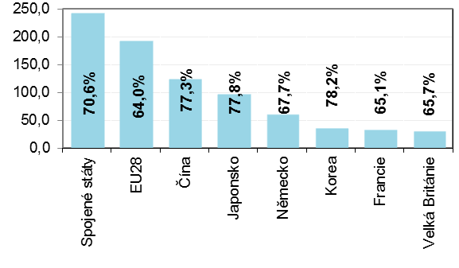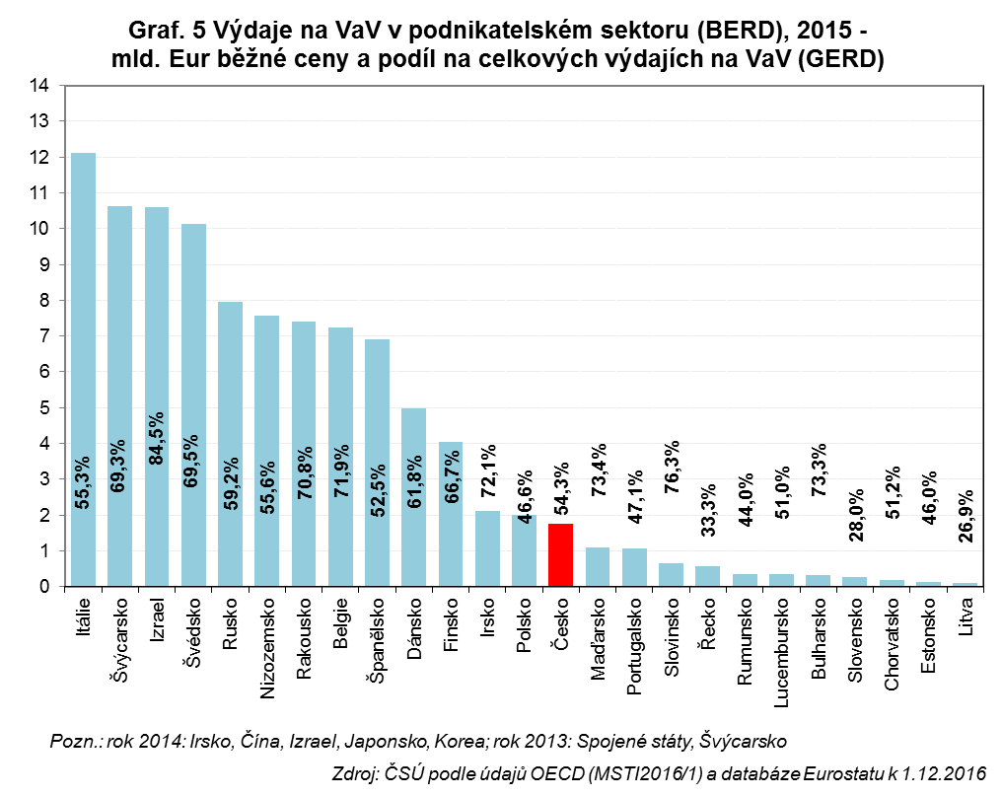
Jak již bylo zmíněno, pro podnikatelský sektor v ČR je typická velká převaha mužů nad ženami. Z celkového počtu zaměstnanců není žen ani 20 %, v případě výzkumných pracovníků jich není ani 15 %. Výzkumných pracovníků bylo v roce 2015 zaznamenáno celkem 19,2 tis. přepočtených osob, z nichž téměř 17 tis. byli muži. Výzkumní pracovníci v podnicích mají nejčastěji magisterské vzdělání (62 %), doktorátem disponuje asi každý desátý výzkumník v podnicích. Naopak se zde nachází poměrně vysoký počet středoškoláků.
Čtyřicet tři procent výzkumníků v podnicích jsou mladí lidé do 34 let věku, ještě o trochu více je to v případě podniků pod zahraniční kontrolou (46 %). Odvětvím, kde mladí převažují, jsou především IT činnosti. Naopak starší ročníky se na pozici výzkumníka v podnicích příliš nevyskytují. Jen každý desátý je starší 55 let. V případě podnikatelského sektoru jednoznačně dominují výzkumníci s českým státním občanstvím. Těch bylo celkem 21 tis. fyzických osob (93 %), následovalo tisíc Slováků (necelých 5 %) a na ostatní státy připadaly asi 2 procenta výzkumníků. Osoby s cizím státním občanstvím se výrazně více objevují v soukromých zahraničních podnicích. Z celkového počtu 1 550 zahraničních výzkumníků, jich na podniky pod zahraniční kontrolou připadaly téměř tři čtvrtiny.

Výzkum a vývoj prováděný ve vládním sektoru
VaV ve vládním sektoru má v ČR svou historicky nezastupitelnou úlohu. Do tohoto sektoru řadíme všechny veřejné výzkumné instituce, z nichž nejvýznamnější institucí je Akademie věd ČR se svými více než 50 vědeckými ústavy. Dále sem patří knihovny, muzea nebo mnohá zdravotnická zařízení. V roce 2015 jsme v tomto sektoru zaznamenaly rekordní výdaje na VaV, celkem 18 mld. Kč, o 12 % více než v předešlém roce. Největší díl připadl na AV ČR, jejíchž 14,2 mld. Kč výdajů na VaV roce 2015 znamenalo meziroční nárůst o 2 mld. Kč. Za posledních 10 let se na AV ČR vynaložilo na VaV 100 mld. Kč. Je třeba podotknout, že za nárůstem v posledních letech stojí intenzivní čerpání prostředků z EU, a to především na budování nových výzkumných center. Pokud se podíváme na financování celého vládního sektoru, nepřekvapí, že podobně jako v případě vysokoškolského sektoru je nejvýznamnějším zdrojem financování český stát. Pro veřejný sektor je charakteristické provádění základního výzkumu, který se bez státní podpory neobejde. Český stát vládnímu sektoru v loňském roce přispěl 11 mld. Kč, když v předchozích 7 letech to bylo vždy okolo 10 mld. Kč ročně. Přes loňský nárůst však podíl veřejných domácích zdrojů poklesl na 60 %, když v roce 2012 byl 70 % a v roce 2010 dokonce 80 %. Na vině je zmíněné čerpání evropských dotací, které dostoupilo svého vrcholu právě v roce 2015, kdy se zahraniční veřejné zdroje podílely na financování VaV ve vládním sektoru z ¼ (4,7 mld. Kč). Za posledních 5 let přispěly zahraniční veřejné zdroje subjektům vládního sektoru částkou 15 mld. Kč, z čehož více než 12 mld. Kč putovalo na účet AV ČR. Naopak podnikatelské zdroje nejsou pro většinu subjektů stěžejním zdrojem příjmů. Domácí podniky financovaly VaV ve vládním sektoru z necelých 3 %. Významněji na první pohled vypadají finanční prostředky od podniků ze zahraničí, za nimi se však téměř výlučně skrývají příjmy z licenčních poplatků jednoho ústavu AV ČR. Největší část výdajů spolknou ve vládním sektoru mzdy (asi 38 % v roce 2015, meziročně se navýšily téměř o 0,5 mld. Kč), z důvodu výstavby nových center VaV připadá v posledních letech velmi významná částka na investice. V roce 2015 to bylo téměř 6 mld. Kč, z toho 5,5 mld. Kč se proinvestovalo na AV ČR. V případě regionálního rozdělení výdajů na VaV ve vládním sektoru pochopitelně dominuje Praha, v níž sídlí většina ústavů AV ČR a za ní následují Jihomoravský a Středočeský kraj.
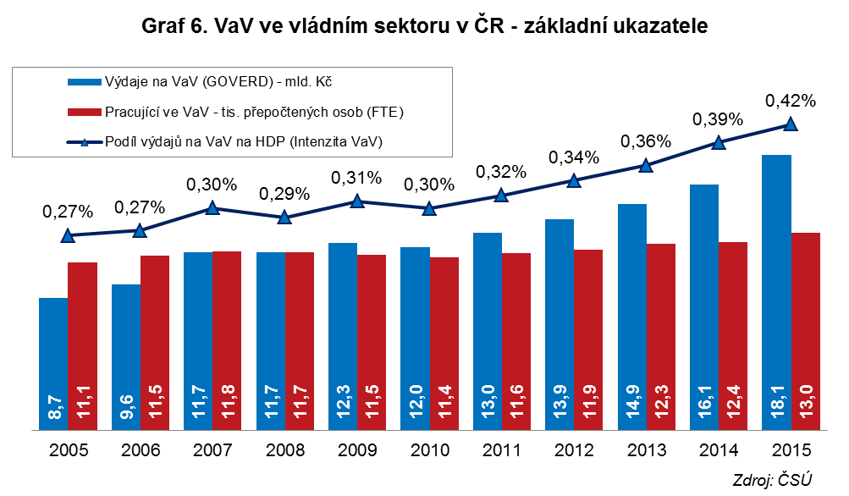
V případě výdajů na VaV ve vládním sektoru jako podílu na celkových výdajích se dlouhodobě pohybujeme nad průměrem EU, což je typické pro státy střední a východní Evropy. V roce 2015 byl průměr EU 12 %, Česká republika dosáhla 20% podílu a více než 25% podíl měl vládní sektor v Rumunsku, Slovensku, Řecku, Lotyšsku a ze západoevropských států pouze v Lucembursku. Více než 30% podíl na výdajích na VaV má vládní sektor v Rusku. Celkově se v EU vydalo na VaV ve vládním sektoru téměř 36 mld. Eur, na nichž se Německo dohromady s Francií podílelo 54 %. Na ČR připadala necelá 2 %. V ukazateli výdajů na VaV ve vládním sektoru jako podílu na HDP patříme mezi evropskou špičku. Průměr EU je asi 0,25 %, kdežto ČR dosáhla v roce 2015 na 0,40 % a jen o pár setinek procenta zaostala za lídry EU Německem a Lucemburskem.
Počet zaměstnanců VaV ve vládním sektoru byl v ČR v roce 2015 celkem 13 tis. přepočtených osob, téměř o 5 % více než v předchozím roce. Nejvíce, téměř 2/3, pochopitelně pracovaly na AV ČR. Pro vládní sektor je typické poměrně vysoké zastoupení žen, které se dlouhodobě pohybuje kolem 47 %. V případě výzkumných pracovníků je však podíl žen nižší. Ze 7,4 tis. přepočtených osob bylo žen 2,8 tis. osob (38 %).
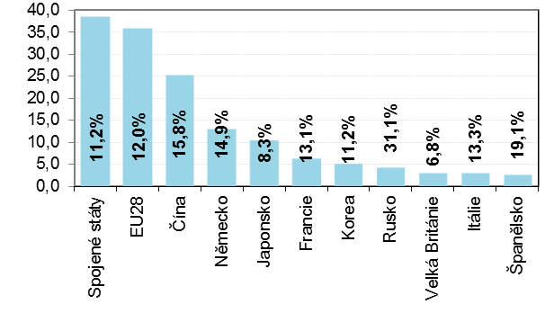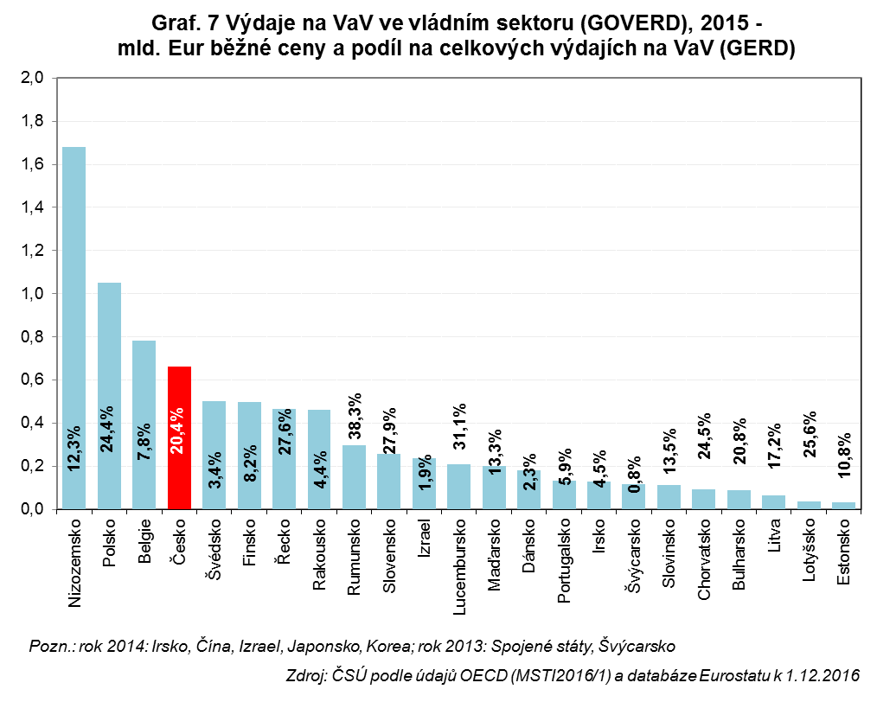
Přepočtený počet osob pracujících ve vládním sektoru v EU byl v roce 2015 asi 375 tis. osob, z toho 3,5 % pracovalo v České republice. Nejvíce osob, rovných 100 tisíc, se zabývalo VaV v Německu. Ve druhé Francii to bylo asi o polovinu méně než v Německu. Naopak poměrně malý význam má vládní sektor ve Spojeném království (16 tis. přepočtených osob) a především v Rakousku (jen 2,7 tis. přepočtených osob).
Podívejme se podrobněji na údaje o výzkumnících ve vládním sektoru, kterých bylo v roce 2015 v tomto sektoru 9,9 tis. fyzických osob. Ve vládním sektoru převažují osoby ve věku 25-44 let (60 %), přičemž téměř třetina výzkumníků jsou osoby ve věku do 34 let. Naopak lidí starších 55 let bylo asi 23 %. Výzkumníci ve vládním sektoru jsou téměř výlučně vysokoškoláci, mezi kterými převažují osoby s doktorským vzděláním. Doktorát má 55 % výzkumníků vládního sektoru. U žen to je trochu méně, asi 45 %. Lidé s doktorským vzděláním převažují především na AV ČR, v porovnání s magistry vedou v této instituci doktoři v poměru 2:1.
České státní občanství má 88 % výzkumníků vládního sektoru. Slováků jakožto nejpočetnější zahraniční komunity je asi 5 %, za nimi následují Ukrajinci (1,2 %). Z žádného dalšího státu nepracovalo v tomto sektoru na pozici výzkumníka více než 100 osob. Celkem byl zjištěn výskyt výzkumníků z 62 různých států, z toho pro 39 států platilo, že počet jejich výzkumníků ve vládním sektoru je 1-5 osob. Ze zemí EU vyjma Čechů a Slováků pracovalo v roce 2015 ve vládním sektoru 376 výzkumníků. V případě žen bylo 88 % výzkumnic osob s českým státním občanstvím, Slovenek bylo asi 6 %. Ženy výzkumnice byly z 39 různých států světa. Je třeba podotknout, že ze zmíněných cizinců vládního sektoru jich 85 % pracovalo na AV ČR.
Ve vládním sektoru se zabývá největší množství výzkumníků výzkumem v oblasti přírodních věd (57 %), konkrétně biologickými vědami, za nimiž následují fyzikální a chemické vědy. V rámci ostatních vědních oblastí můžeme jako hojně provozované zmínit např. historii a archeologii v humanitních vědách, vzdělávací vědy v sociálních vědách, zemědělství, lesnictví a rybářství v zemědělských vědách a stavební a dopravní inženýrství v technických vědách. Nejvíce žen se zabývá taktéž VaV v přírodních vědách. Více žen než mužů bádá ve vládním sektoru v lékařských vědách (56 %), ve veterinárních vědách (62 %), vzdělávacích vědách (64 %), jazycích a literatuře (58 %) nebo umění (60 %).

Výzkum a vývoj prováděný ve vysokoškolském sektoru
Výdaje na VaV ve vysokoškolském sektoru se meziročně zvýšily o 2 % na 22,1 mld. Kč v roce 2015. Výdaje na VaV v tomto sektoru rostly dramaticky mezi lety 2010 a 2012 v souvislosti s počátkem čerpání strukturálních fondů EU, po kterém následovalo výrazné zpomalení tempa růstu. Od roku 2012 vzrostly výdaje na VaV ve vysokoškolském sektoru o 11 %. Pro srovnání v podnikatelském sektoru vzrostly za totéž období o 26 % a ve vládním dokonce o 30 %. Nutno podotknout, že ve vládním sektoru se začaly velké částky z EU čerpat často později než v případě vysokoškolského sektoru. Za posledních pět let se na VaV ve vysokoškolském sektoru vynaložilo rovných 100 mld. Kč. Do tohoto sektoru řadíme především státní a veřejné vysoké školy, dále sem patří soukromé vysoké školy a fakultní nemocnice. Nepřekvapí, že přim hrají veřejné a státní vysoké školy, ve kterých se jak v roce 2014, tak v roce 2015 vynaložilo na VaV asi 20 mld. Kč (92 %). Ve fakultních nemocnicích se na VaV v roce 2015 vynaložila 1,5 mld. Kč a jen necelá čtvrt miliarda se vynaložila na soukromých vysokých školách. Ty nejsou v rámci ČR významným hráčem na poli VaV, jen 5 soukromých vysokých škol mělo v roce 2015 výdaje na VaV přesahující 10 mil. Kč.
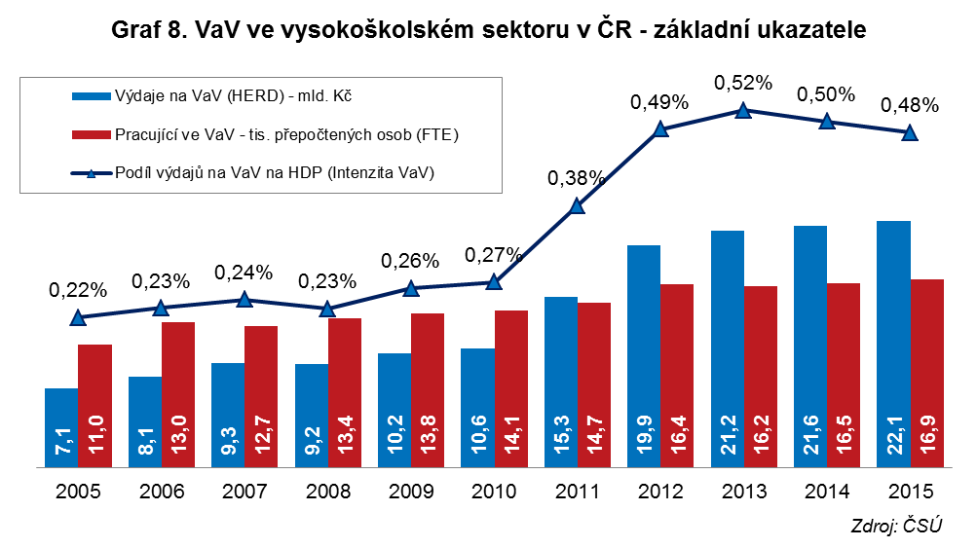
Stejně jako v případě vládního sektoru jsou nejvýznamnějším zdrojem příjmů vysokoškolského sektoru veřejné domácí prostředky. Ty se poslední 4 roky podílejí na financování vysokoškolského sektoru asi z 60 %. Před rokem 2010, než se začaly čerpat strukturální fondy, byl podíl státu dokonce 90 %. V roce 2015 tak český stát přispěl vysokoškolskému výzkumu 13,6 mld. Kč, za poslední tři roky asi 40 mld. Kč. Jak již bylo zmíněno, nezanedbatelným zdrojem příjmů jsou v posledních letech zahraniční veřejné zdroje, jejichž rozmach začal po roce 2010 a dostoupil vrcholu v roce 2013, kdy šlo o částku 7,8 mld. Kč. Od té doby následuje pozvolný pokles, přesto 6,9 mld. Kč znamenalo téměř třetinový podíl na financích vynaložených na VaV ve vysokoškolském sektoru. V posledních třech letech zaznamenáváme i značný nárůst přísunu peněz od českých podniků, které v loňském roce vložily do vysokoškolského výzkumu téměř 900 mil. Kč, více než čtyřikrát více oproti roku 2012, a podílely se tak na financování vysokoškolského sektoru slušnými 4 %. Většina těchto peněz směřovala na technicky orientované vysoké školy.
Nejvíce peněz na vysokých školách se vynaloží na mzdy, v roce 2015 to bylo stejně jako v předchozím roce 8,5 mld. Kč (39 %). Od počátku čerpání strukturálních fondů EU míří miliardové částky na investice, v roce 2015 to bylo 6,2 mld. Kč. Za poslední 4 roky se ve vysokoškolském sektoru investovalo 25 mld. Kč. Nejdůležitějšími vědními oblasti z hlediska výdajů na VaV jsou technické a přírodní vědy, na které připadají asi 2/3 výdajů, když nejvíce prostředků se spotřebovalo v roce 2015 v technických vědách (7,9 mld. Kč), na přírodní vědy šlo rovných 7 mld. Kč. Třetí v pořadí jsou lékařské vědy, které jsou doménou lékařských fakult na univerzitách a fakultních nemocnic. Na VaV v lékařských vědách směřovalo v loňském roce 3,3 mld. Kč (15 %). Nejvíce vysokých škol se nachází v Praze a v Brně, a tak nepřekvapí, že se v těchto krajích utratí na VaV ve vysokoškolském sektoru nejvíce peněz. V každém ze zmíněných krajů to bylo v roce 2015 přes 7 mld. Kč a dohromady zaujímaly téměř 2/3 podíl vysokoškolského sektoru. V žádném dalším kraji nebyly výdaje na VaV v roce 2015 vyšší než 2 mld. Kč.
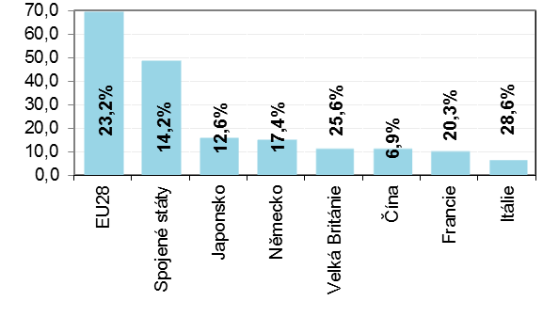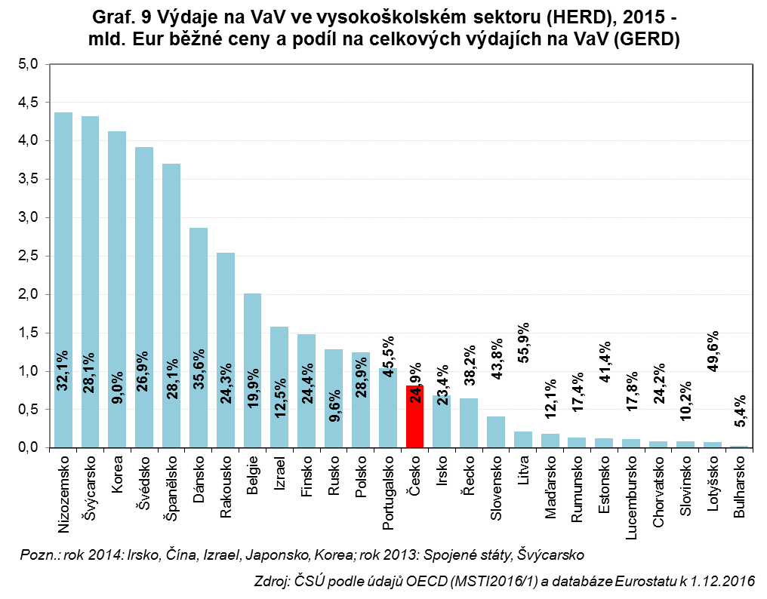
V celé EU se v roce 2015 na VaV ve vysokoškolském sektoru vynaložilo téměř 70 mld. Eur, v České republice to bylo 810 mil. Eur (1,2 %). Nejvyšší, jako ostatně ve všech sektorech provádění, byly výdaje na VaV v Německu (15 mld. Eur), za nímž následovaly další velmoci v oblasti vzdělávání Spojené království s 11 mld. Eur a Francie s 10 mld. Eur. Ještě více peněz se dává na VaV na vysokých školách ve Spojených státech. V posledním dostupném roce údajů pro Spojené státy (2013) to bylo již téměř 50 mld. Eur. Naopak v Rusku se tyto výdaje v posledních letech pohybují jen okolo 1,5 mld. Eur ročně. V České republice se čtvrtina celkových výdajů na VaV v roce 2015 vynaložila na vysokoškolský výzkum, což bylo lehce nad průměrem EU (23,2 %). Více než polovina veškerých výdajů na VaV směřuje do vysokoškolského sektoru v Litvě a na Kypru, přes 40 % v Lotyšsku, Estonsku, Polsku a na Slovensku.
Počet zaměstnanců VaV byl v roce 2015 v České republice 16,9 tis. přepočtených osob, o 2 % více než o rok dřív. V případě vysokoškolského sektoru je vhodnější užívat právě ukazatel přepočtených osob, jelikož mnoho vysokoškolských pracovníků má úvazek na více pracovištích a mnohdy se věnují VaV jen po malou část své pracovní doby. Podíl přepočtených osob na fyzických osobách je tak asi 50 %. Jedná se o nejmenší podíl ze všech sektorů provádění VaV. Podíl žen na vysokých školách zůstává posledních 10 let v podstatě totožný, pohybuje se kolem 40 %, v případě výzkumných pracovníků je nižší (asi 32 %). Nejvíce pracovníků, přibližně 15,5 tis. přepočtených osob (93 %), se zabývá výzkumem na veřejných a státních vysokých školách. Na fakultní nemocnice připadá 850 přepočtených osob a na soukromé vysoké školy jen necelých 400 přepočtených osob.
V EU pracovalo v roce 2015 ve vysokoškolském sektoru na VaV celkem 900 tis. přepočtených osob, z nichž v České republice jich bylo zmíněných necelých 17 tis. osob (1,9 %). Srovnatelný počet lidí dělá VaV v Rakousku a Finsku. Nejvíce lidí zaměstnávají vysoké školy ve Spojeném království, celkem 188 tis. přepočtených osob (21 % EU) v roce 2015. Více než 100 tis. osob potom provádí VaV na vysokých školách v Německu a ve Francii. V případě podílu osob pracujících na VaV ve vysokoškolském sektoru na 1000 obyvatel daného státu Česká republika s hodnotou 1,6 osob lehce zaostává za průměrem EU (1,8). Jednoznačně nejvyšší hodnotu (téměř 4 osoby) registrujeme v Dánsku, žádný další stát nedosahuje v tomto ukazateli hodnoty tří osob, když více než 2,5 je to ve Spojeném království, Finsku, Portugalsku a Řecku.
Na závěr se podívejme podrobněji na výzkumné pracovníky, kterých bylo ve vysokoškolském sektoru v roce 2015 téměř 24 tis. fyzických osob, z nichž přibližně třetina byla ve věku 35-44 let. Mladých výzkumníků do 34 let byla asi čtvrtina. Pro vysoké školy je typické vyšší zastoupení starších osob, než je tomu v ostatních sektorech. Osob nad 54 let byla celá čtvrtina výzkumníků, přičemž každý desátý výzkumník na vysokých školách byl starší než 64 let. To platilo především pro muže, u žen byl podíl výzkumnic ve věku nad 64 let jen necelých 6 %.
Podobně jako v případě vládního sektoru mají výzkumníci na vysokých školách především doktorskou úroveň vzdělání (celé 2/3 výzkumníků). V případě žen je podíl doktorek o trochu nižší (60 %). Nejvyšší podíl osob s doktorským titulem je mezi výzkumníky na veřejných a státních vysokých školách, nižší je v soukromých vysokých školách a ve fakultních nemocnicích.
Více než 90 % vysokoškolských výzkumníků jsou osoby s českým státním občanstvím, za nimiž následují Slováci, kterých jsou 4 %. Z žádného dalšího státu nepracovalo ve VaV na vysokých školách přes 100 osob. Podobné je to i v případě žen, 91 % jsou Češky a 5 % Slovenky. Slovenek je tak více než všech zbylých cizinek dohromady. Celkem jsme zaznamenali, že na vysokých školách u nás pracují výzkumníci z 84 států světa, přičemž v případě 49 států se počet výzkumníků s jejich státním občanstvím pohyboval v rozmezí 1-5 osob. Drtivá většina cizinců výzkumníků (88 %) se nacházela na veřejných a státních vysokých školách, ve fakultních nemocnicích jich bylo asi 9 % a na soukromých vysokých školách necelá 3 %.
Na vysokých školách se provádí výzkum ve všech vědních oblastech. Jestliže v případě výše výdajů hrají prim technické a přírodní vědy, v případě počtu výzkumných pracovníků se nám naskýtá daleko pestřejší paleta barev. Pokud bychom měli zmínit několik konkrétních oborů, kterými se zabývá větší množství výzkumníků, jde např. o biologické a chemické vědy v oblasti přírodních věd, elektrotechnické, elektronické a informační inženýrství v oblasti technických věd, zemědělství, lesnictví a rybářství v oblasti zemědělských věd, ekonomie, podnikání a vzdělávací vědy v oblasti sociálních věd a jazyky a literatura v oblasti humanitních věd. Ženy převažují nad muži ve vzdělávacích vědách a v jazycích a literatuře a téměř vyrovnaný je počet osob obou pohlaví na pozici výzkumníka v lékařských vědách.

